SỞ GIÁO DỤC VÀ ĐÀO TẠO  THÀNH PHỐ HỒ CHÍ MINH  TRƯỜNG TH, THCS VÀ THPT  EMASI VẠN PHÚC  Đề thi chính thức  (Đề thi có 05 trang) | KIỂM TRA HỌC KỲ I NĂM HỌC 2021 - 2022  Môn: Toán - Khối: 12  Thời gian làm bài: 90 phút, không kể thời gian phát đề  (Đề thi gồm 40 câu trắc nghiệm)  Mã đề thi: 104

Câu 1: Đường cong trong hình dưới đây là đồ thị của hàm số nào?
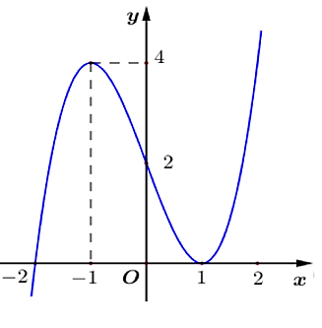
A. B.
C. D.
Câu 2: Cho hình nón có đường kính đáy là và độ dài đường sinh bằng đường kính đáy. Diện tích xung quanh của hình nón đó là:
A. B. C. D.
Câu 3: Số giao điểm của đường thẳng và đồ thị hàm số là:
A. B. C. D.
Câu 4: Cho hàm số có đồ thị như hình vẽ:
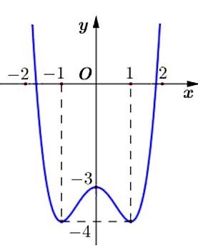
Số nghiệm của phương trình là:
A. B. C. D.
Câu 5: Cho hàm số có bảng biến thiên như hình vẽ:
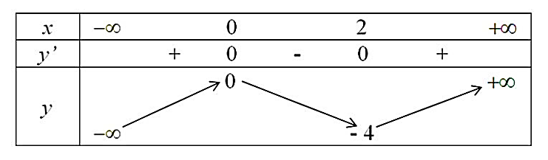
Hàm số đã cho đạt cực đại tại:
A. B. C. D.
Câu 6: Giá trị của biểu thức 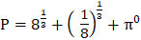 là:
A. 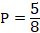 B. 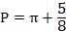 C. 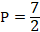 D. 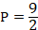
Câu 7: Cho khối lăng trụ có diện tích đáy và chiều cao . Thể tích của khối lăng trụ đã cho là:
A. B. C. D.
Câu 8: Với là số thực dương tùy ý, bằng:
A. B. C. D.
Câu 9: Cho hàm số có bảng biến thiên như hình vẽ:
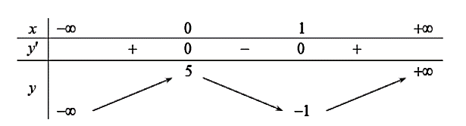
Hàm số đã cho đồng biến trên khoảng nào?
A. B. C. D.
Câu 10: Cho hàm số có đồ thị như hình vẽ:
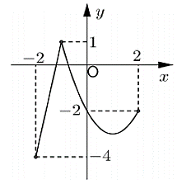
Giá trị nhỏ nhất của hàm số trên đoạn là:
A. B. C. D.
Câu 11: Giá trị lớn nhất của hàm số trên đoạn là:
A. B. C. D.
Câu 12: Khối mười hai mặt đều có số đỉnh là:
A. B. C. D.
Câu 13: Cho là các hàm số liên tục trên . Khẳng định nào dưới đây là đúng?
A.
B.
C.
D.
Câu 14: Khối đa diện đều loại là:
A. Khối hai mươi mặt đều B. Khối lập phương
C. Khối tứ diện đều D. Khối bát diện đều
Câu 15: Tập xác định của hàm số là:
A. B.
C. D.
Câu 16: Cho mặt cầu có bán kính . Diện tích của mặt cầu này là:
A. B. C. D.
Câu 17: Tiệm cận đứng của đồ thị hàm số 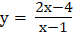 là:
A. B. C. D.
Câu 18: Số nghiệm của phương trình với là:
A. B. C. D.
Câu 19: Họ nguyên hàm của hàm số 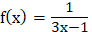là:
A. B. 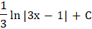
C. 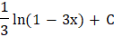 D. 3
Câu 20: Giá trị nhỏ nhất của hàm số trên đoạn là:
A. B. C. D.
Câu 21: Nhận định nào sau đây là đúng, khi nói về tính đơn điệu của hàm số 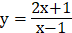.
A. Hàm số nghịch biến trên .
B. Hàm số nghịch biến trên .
C. Hàm số nghịch biến trên từng khoảng và .
D. Hàm số đồng biến trên từng khoảng và .
Câu 22: Đạo hàm của hàm số bằng:
A. B.
C. D.
Câu 23: Cho một khối trụ có đường kính đáy là và chiều cao là . Thể tích của khối trụ đó là:
A. B. C. D.
Câu 24: Khẳng định nào dưới đây là sai?
A. 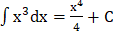 B. 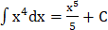
C. 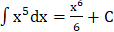 D. 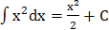
Câu 25: Cho một hình trụ có bán kính đáy , độ dài đường sinh . Diện tích xung quanh của hình trụ đó là:
A. B. C. 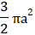 D.
Câu 26: Cho hàm số có bảng biến thiên như hình vẽ:
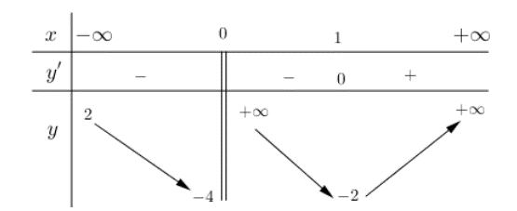
Đường tiệm cận ngang của đồ thị hàm số đã cho là:
A. B. C. D.
Câu 27: Cho là số thực dương, rút gọn biểu thức 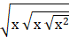 ta được:
A. B. C. D.
Câu 28: Cho khối nón có bán kính đáy là , chiều cao của khối nón gấp đôi bán kính đáy. Thể tích của khối nón đó là:
A. B. C. D.
Câu 29: Cho khối cầu có diện tích đường tròn lớn của nó là 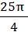. Thể tích của khối cầu đó là:
A. B. C. 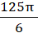 D. 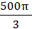
Câu 30: Tập các số thực thỏa mãn 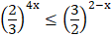 là:
A. 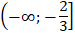 B. 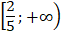 C. 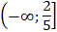 D. 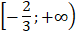
Câu 31: Thiết diện qua trục của một hình nón là một tam giác vuông cân có cạnh góc vuông bằng . Diện tích xung quanh của hình nón đã cho là:
A. 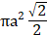 B. C. 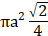 D. 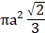
Câu 32: Tập các số thực thỏa mãn là:
A. B.
C. D.
Câu 33: Xét trên khoảng , tìm một nguyên hàm của hàm số 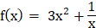 thỏa mãn
A. B.
C. D.
Câu 34: Cho khối chóp có đáy là hình vuông cạnh . Tam giác vuông cân tại và nằm trong mặt phẳng vuông góc với đáy. Thể tích của khối chóp là:
A. B. C. D. 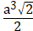
Câu 35: Cho là các số dương khác 1. Đồ thị của hai hàm số , được cho như hình bên dưới:
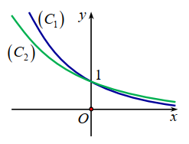
Mệnh đề nào sau đây là đúng?
A. B. C. D.
Câu 36: Cho hàm số với là tham số. Tìm tất cả các giá trị thực của để hàm số đồng biến trên .
A. B. C. D.
Câu 37: Tập nghiệm của phương trình với là:
A. B. C. D.
Câu 38: Cho khối chóp có đáy là tam giác vuông tại , vuông góc với mặt phẳng đáy, và . Thể tích của khối chóp là:
A. 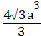 B. C. D. 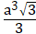
Câu 39: Cho một hình trụ có bán kính đáy bằng . Cắt hình trụ này bằng một mặt phẳng qua trục thì được thiết diện là một hình vuông. Diện tích xung quanh của hình trụ đã cho là:
A. B. C. D.
Câu 40: Cho khối hộp chữ nhật có đáy là hình vuông cạnh và mặt có diện tích là . Thể tích của khối hộp đã cho là:
A. B. C. D.

------------Hết------------
Thí sinh không được sử dụng tài liệu. Giám thị không giải thích gì thêm.
Họ và tên thí sinh: ………………………………….…… Số báo danh: …………………
Chữ ký giám thị 1: ………………..……… Chữ ký giám thị 2: ………………………….

